游戏中心

# 中心概述

* 游戏中心主要模块页面

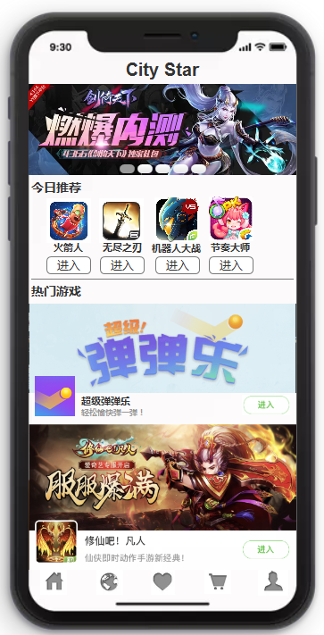

广告宣传区域

今日推荐游戏区域

热门游戏区域

* 区域分为三大部分：

广告宣传区域

今日推荐游戏区域

热门游戏区域

# 区域功能详述

* 广告宣传区域
* 支持最大5个广告页展示
* 广告页定时切换
* 今日推荐游戏区域
* 展示游戏图标，名称，进入按钮
* 展示游戏由策划配表控制
* 支持横向滑动操作，游戏列表随操作滑动
* 点击进入按钮则打开相应游戏
* 热门游戏区域
* 热门游戏列表把所有游戏通过热度从高到低进行排列

热度为前一天的活跃玩家数量

* 展示游戏宣传画，图标，名称，宣传语句，进入按钮

点击进入按钮打开相应游戏

* 列表支持上下拉动

拉至列表最底部显示【更多游戏正在袭来…】提示